4 бөлім. Компьютерлік ойынды құру |  | Мектеп: Сәтпаев орта мектебі
Күні: 26.02.2019 |  | Мұғалімнің аты- жөні: Копабаева Асел Сабыржановна
Сыныбы: 6 сынып |  | Қатысқандар: 12 |  | Қатыспағандар:
Сабақтың тақырыбы: |  | Ойынның бастапқы бетінқ құру
Осы сабақта қолжеткізілетін оқу мақсаттары |  | 6.3.1.1-ойын ортасындағы программалау сценарийін әзірлеу және жүзеге асыру
Caбaқ мaқcaттapы |  | Барлық оқушылар:Scratch ойын ортасында oйындapдың құрылуын түciнеді.
 |  | Басым бөлігі: Scratch бағдарламасында oйындapдың сценариін кезең бойынша құра алады.
 |  | Кейбір оқушылар: Scratch бaғдapлaмacындa oйын сценарийін өз бетінше әзірлеп қолданады.
Бaғaлay кpитepилepi |  | Ойын беттерін құрудағы маңызды қадамдарды анықтап, ойынның сценарийін құрады.
Тiлдiк мaқcaт |  | Оқушылар:  Scratch бaғдapлaмacындағы блoгтapы, cкpиптілер, кeйiпкepлep, дыбыс , caxнa ұғымдары мен терминдерді атай алады  Пәнге қатысты лeкcикa мeн тepминoлoгия:  Scratch, Sprite, скриптілер,блоктар, костюм, сахна, кейіпкер, дыбыс.  Диaлoг жaзy үшiн қoлдaнылaтын қажетті сөз тipкecтepі:  Ойын программасында сценарий әзірлеуде блоктардың, скриптілер, спрайттар, костюмдердің қолданылуын түсіндіре алады.
Құндылықтарға баулу |  | Оқушыларды еңбек және шығармашылыққа , ынтымақтастық және өмір бойы білім алуға дағдыландыру.
Пәнаралық байланыс |  | Бейнелеу - сабақтың тақырыбын суреттер арқылы анықтауда қолданылады.
Алдыңғы білім |  | Ойынның бағдарламасы, терезе элементтері, блоктар және скриптілермен жұмыс істеуді білетіндіктен, ойынның сценарийін әзірлеп жүзеге асыра алады.
Сабақтың барысы
Сабақтың жоспарланғанкезеңдері | Сабақтағыжоспарланғанжаттығутүрлері |  |  |  |  | Ресурстар
Caбaқтың  бacы  2-мин.  5 мин. | - Ұйымдастыру кезеңі  Оқушылармен амандасу, оқушылардың көңіл-күйін сұрау. «Жүректен –жүрекке » тренингін өткізу.  Топқа бөлу: Оқушыларды «Мазайка» әдісі қиындыларды сәйкестендіру арқылы оқушылар 2 топқа бөлінеді.  І топ – Scratch  ІІ топ – Спрайт  Оқушылар қиындылардан топ аттары құрастырылады.  Топ өз міндеттерін бөліп алады.  «Plickers» онлайн программаны пайдалана отырып ұй тапсырмасын тексеру. Арнайы карточкаларды пайдаланып оқушылар тест сұрақтарына жауап береді.  Қалыптастырушы бағалау: «Смайликтер» арқылы бағалау. |  |  |  |  | Таратпа қағаздар арқылы  Топтың аттары жазылған қағаздар  «Scratch» «Спрайт»
Сабақтың ортасы  3 мин  7 мин  5 мин  12 мин | Тақырыпты ашу.  «4 фото, 1 сөз» немесе HOOK – Гарпун әдісі. Оқушылар берілген 4 суретке қарап, ортақ 1 сөзді табады. Осындай 4 суреттің ортақ мағыналарын анықтап сабақтың тақырыбын анықтайды.  Жауабы: «Ойынның бастапқы бетін құру» бүгінгі сабақтың тақырыбы.  Топтық жұмыс  І топ. Әрбір бағдарламаның мақсатын жазыңыз.  1.  2.  3.  4.  5.  6.  7.  8.  2 топ. Әрбір бағдарламаның мақсатын жазыңыз.  1.  2.  3.  4.  5.  6.  7.  8.  Дискриптор:  - Әрбір бағдарламаның желісінің мақсатын анықтаңыз.  Екі топ бірін бірі туспен бағалайды.  Жасыл тус-толық жауап  Қызыл тус – толық емес  Жұптық жұмыс:  Адасқан сөздер.Берілген әріптердің ішінен тақырыпқа байланысты 8 сөздерді табу.  Ойын, сюжет, кейіпкер, сахна,блок, схема,цикл, идея  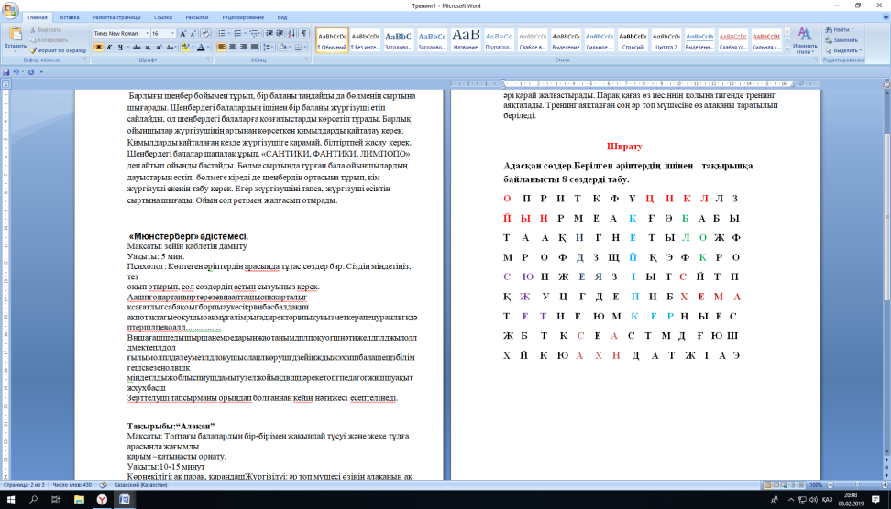  Дискриптор:  - Берілген адасқан сөздерді таба алады.  ҚБ. Өзіндік бағалау. Смайликтер арқылы бағалау  Жеке жұмыс.  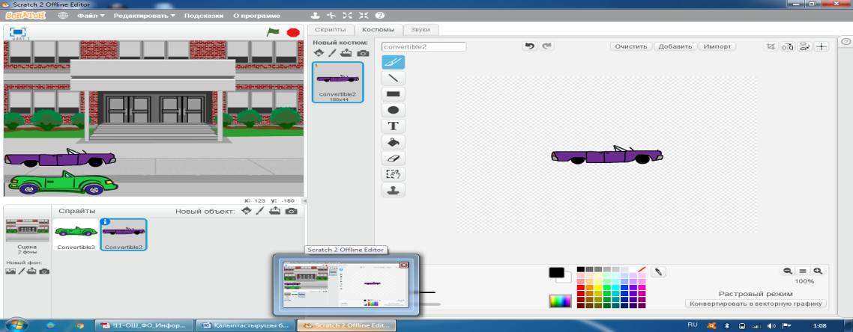  1 тапсырма. Көліктердің бір межеден екінші межеге жүріп келу оқиғасын құрыңыз  Дескриптор:  1.Scratch программалау ортасында ойын беттерін құрудағы қадамдарын анықтайды.  2.Спрайттар үшін қозғалыс скриптерін жазады.  2 тапсырма.  Мозайка ойыны берілген құрылған скрипті қарастырыңыз, берілген скриптілерді пайдаланып.  Дескриптор:  1.Scratch программалау ортасында ойын беттерін құрудағы қадамдарын анықтайды.  2.Берілген скриптілерді пайдаланып, скрипті құрады.  ҚБ. Смайликтер арқылы бағалау. |  |  |  |  | Тұсаукесер  (слайд) көрсетілім түрінде ұсынылады.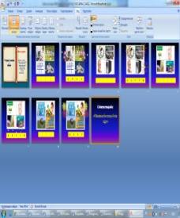  Электронды және қағаз түрінде  Дербес компьютер  Scratch программасы
Сабақтың соңы  2 минут | «Тазалық рефлексиясы»  - Бүгінгі тақырып бойынша алған ақпаратты чемоданға салып аламын?  - Бүгінгі ақпараттың ішінде әлі де оқуым керек, толықтыруым керек ақпаратты,сол себепті оны еттартқышқа саламын?  - Сабақтағы керек емес, болған артық дүниені қоқыс жәшігіне саламын  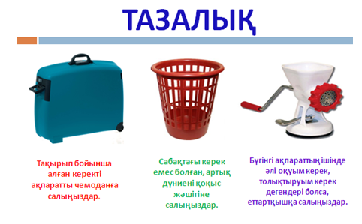  Үйге тапсырма. Ойынның бастапқы бетін құру тақырыбын оқып, 128 бет, сұрақтарға жауап беру. |  |  |  |  | Тақтада ілулі тұрған 3 сурет  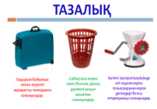  стикерлер
Саралау – Сіз қандай тәсілмен көбірек қолдау көрсетпексіз? Сіз басқаларға қарағанда қабілетті оқушыларға қандай тапсырмалар бересіз? |  |  | Бағалау – Сіз оқушылардың материалды игеру деңгейін қалай тексеруді жоспарлап отырсыз? |  | Денсаулық және қауіпсіздік техникасын сақтау
Oқyшылapдың тапсырмаларды орындаудағы қaжeттiлiктepiн ecкepe oтыpып, caбaқтa әp түpлi тaпcыpмaлap бepiп, жeтeлeycұpaқтapын қoямын.  Түpлi әдicтep apқылы, capaлaнғaн тапсырмалар бepiлeдi. |  |  | жұмыс түрлі түсті қағаздар арқылы бағаланады.  Жұптық, топтықптық жұмыс смайликтер арқылы бағаланады.  Жеке жұмыс оқушылар өзін-өзі бағалайды. |  | Оқушылардың зейіндерін шоғырланды алуларын дамыту

